校园风光掠影
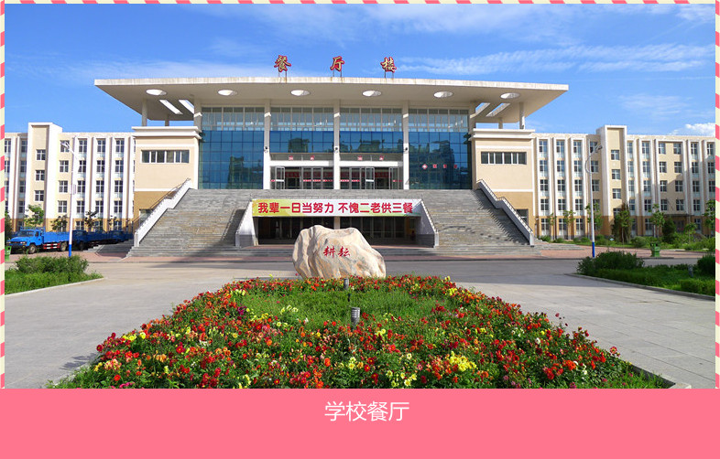
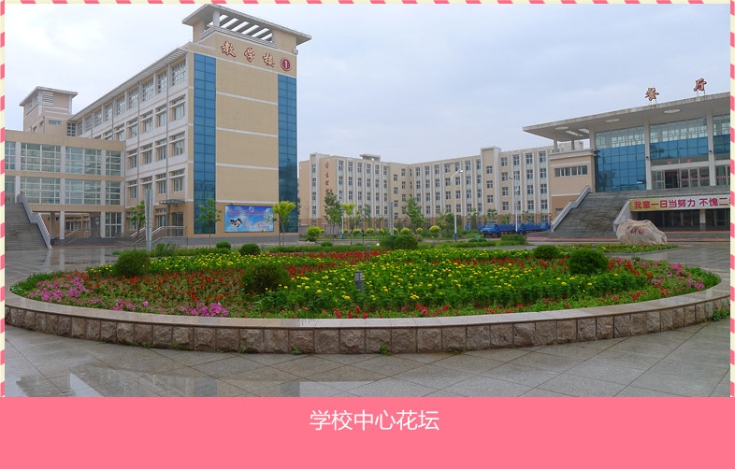

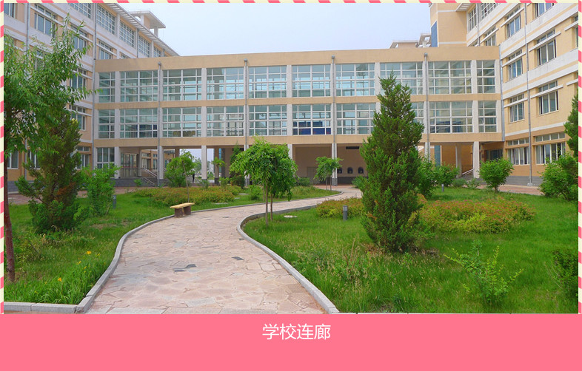
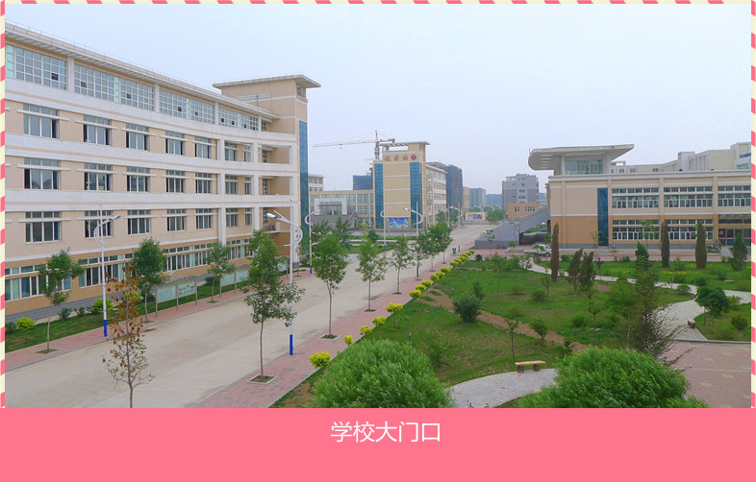

内蒙古赤峰市·宁城县职业中学
质量年度报告（2020 --2021）

未经内蒙古赤峰市·宁城县职业中学许可
任何第三方不得引用



内蒙·宁城 2021.11



项目负责人：李树民
产品总设计：苏彦新
审 稿：苏彦新 邹本海
数 据 采 集：张学宗 孙宝志 郭永盛 王宪仁
赵明武 邹本海 于海娟 李亚辉
张晓东 滕云玲 邢凤轶 郭宝珠
王静文 刘丽菲
统 稿：邹本海
文 字 撰 写：张学宗 孙宝志 郭永胜 王宪仁
赵明武 邹本海 于海娟 李亚辉
张晓东 滕云玲 邢凤轶 郭宝珠
王静文 刘丽菲

目 录

第一部分 学校情况 ………………………………………………………………………………1
1.1 学校概况…………………………………………………1
1.1.1学校简介
1.1.2办学资源
1.2 学生情况…………………………………………………2
1.2.1学生规模
1.2.2学生结构
1.3 教师队伍…………………………………………………3
1.3.1师资队伍总体结构
1.3.2专任教师学历结构和职称结构
1.3.3专任教师年龄结构 ……………………………4
1.4 设施设备 ………………………………………………4
1.4.1教学仪器设备值
1.4.2实训条件
1.4.3图书和期刊 …………………………………………………5
1.4.4信息化建设 …………………………………………………5
第二部分 学生发展 ………………………………………………………………………………6
2.1 学生素质 ………………………………………………6
2.1.1学生基本素质评价
2.1.2学生参加文明风采大赛和技能竟赛
2.2 在校体验…………………………………………………7
2.2.1在校生满意度调研
2.2.2毕业生满意度调研
2.3 资助情况…………………………………………………8
2.4 就业质量…………………………………………………9
2.4.1就业率及对口就业率
2.4.2分专业就业月薪统计
2.4.3毕业生就业去向
2.4.4毕业生就业产业
2.4.5毕业生升学情况
2.5 职业发展 ………………………………………………10
第三部分 质量保障措施 ………………………………………………………………11
3.1 筑牢中华民族共同体意识 ……………………………11
3.2 专业动态调整 …………………………………………12
3.3 教育教学改革 …………………………………………12
3.3.1教育教学改革工作情况
3.3.2教学资源
3.4 教师培养培训…………………………………………13
3.4.1建立教师培养机制
3.4.2制定教师发展规划
3.4.3教研工作常态化、规范化
3.4.4科研引领
3.4.5加强师德师风建设
3.5 规范管理………………………………………………16
3.6 德育工作………………………………………………16
3.6.1坚持德育课堂主阵地
3.6.2共建共创校外德育基地
3.6.3校园文化建设
3.7 党建工作………………………………………………………………19
第四部分 校企合作………………………………………………………………………………20
4.1 校企合作开展情况和效果……………………………20
4.2 学生实习情况 ………………………………………20
4.3 集团化办学情 ………………………………………20
第五部分 社会贡献………………………………………………………………………………20
5.1 技术技能人才培养……………………………………20 5.1.1为地方培养技能人才
5.1.2社会满意度不断提高
5.2 社会服务………………………………………………21
5.2.1培训服务
5.2.2技术服务
5.2.3技能鉴定
第六部分 政府履责 ……………………………………………………………………………22
6.1 经费 …………………………………………………22
6.2 政策措施………………………………………………………………25
第七部分 特色创新 ……………………………………………………………………………25
7.1 案例1（德育管理方面） ……………………………26
7.2 案例2（服务地方方面） ……………………………28
7.3 案例3（校企合作方面） ……………………………29
第八部分 主要问题和改进措施……………………………………………………………30
8.1 主要问题 ………………………………………………30
8.2 改进措施 ………………………………………………31
第一部分.学校情况
1.1学校概况
1.1.1学校简介
宁城县职业中学是宁城县唯一一所公办职业高中，是自治区级重点中等职业学校。现有13个专业，在校生4172人，教学班95个。近年来，学校不断深化内部管理改革，落实专业部管理委员会、督考委员会、家长委员会的管理机制，实施全员德育和学生积分管理办法，推进学生自主管理和小组合作学习，形成了学校管理、德育工作和对口升学三大特色，职业对口升学处于全自治区遥遥领先的位置，职业技能大赛处于全市前列。
学校本着“立足社会需求，促进多元发展”的理念和“内涵丰富，特色鲜明， 区市一流”的办学目标，充分发挥在办学、师资、政策以及多元选择等方面的优势，着力打造对口升学、中高职联办和职业短训等办学模式。目前，宁城县职业中学正处于职业教育发展的兴盛时期，全校上下正团结一心、开拓进取，向着创建自治区级示范性中等职业学校的目标奋进。
1.1.2办学资源
中央预算内资金投入1431万元中等职业教育质量提升工程，用于改善办学条件以及办公设备购置。新增固定资产值917.7万元，生均变化影响主要来自在校生变化。（详见2020-2021年学校办学资源总量及生均值统计表1-1。）

表1-1 2020-2021年学校办学资源总量及生均值统计表
序号 | 名称 | 单位 | 数 量 |  | 生 均 值
序号 | 名称 | 单位 | 2020 | 2021 | 2020 | 2021
1 | 占地面积 | ㎡ | 145353 | 145353 | 38.67 | 34.84
2 | 校舍建筑面积 | ㎡ | 63500 | 63500 | 16.89 | 15.22
3 | 行政办公用房面积 | ㎡ | 4261.02 | 4261.02 | 1.13 | 0.95
4 | 学生宿舍面积 | ㎡ | 15004.7 | 15004.7 | 3.99 | 3.35
5 | 校内实训用房面积 | ㎡ | 10370.76 | 10370.76 | 2.75 | 2.31
6 | 多媒体教室面积 | ㎡ | 6750 | 6750 | 1.79 | 1.50
7 | 心理咨询室面积 | ㎡ | 105 | 105 | 0.02 | 0.02
8 | 固定资产总值 | 万元 | 16861.4 | 17798.2 | 4.48 | 3.97
注：主要数据达到“中职标准”情况

1.2学生情况
1.2.1学生规模
2019—2020学年度全日制招生1547人，在校生人数3758人，毕业人数1057人，比上年度招生人数增404人，在校生数增362人，毕业人数减39人。巩固率110%。
2020—2021学年度全日制招生1479人，在校生人数4172，毕业生人数1098，比上年度在招生人数减少68人，在校生数增加721人，毕业人数增41人。巩固率97.67%。详见2020-2021学校全日制学生情况统计表1-2。

表1-2 2020-2021年学校全日制学生情况统计表
年号 | 招生数（人） | 在校生数（人） | 毕业生数（人）
2020 | 1547 | 3758 | 1057
2021 | 1478 | 4172 | 1098
1.2.2学生结构
学校现有十三个专业，其中汽车运用与维修为自治区骨干专业，计算机应用为市级示范专业，学前教育为市级骨干专业，这三个专业学生数合计占到在校生总数的%。学校2019---2020学年， 2020---2021学年分专业全日制在校生统计见表1—3。
表1-3 2020-2021年学校全日制分专业学生情况统计表
序号 | 专业大类 | 专业名称 | 招生数 |  | 在校生数 |  | 专业层级
序号 | 专业大类 | 专业名称 | 2020 | 2021 | 2020 | 2021 | 专业层级
1 | 交通运输类 | 汽车运用与维修 | 107 | 198 | 318 | 419 | 自治区骨干
2 | 信息技术类 | 计算机应用 | 163 | 146 | 612 | 597 | 市级示范
3 | 教育类 | 学前教育 | 130 | 101 | 462 | 483 | 市级骨干
4 | 农林牧渔类 | 畜牧兽医 | 95 | 118 | 289 | 288
5 | 农林牧渔类 | 设施农业生产技术 | 182 | 173 | 431 | 433
6 | 资源环境类 | 采矿技术 | 16 | 34 | 78 | 98
7 | 土木水利类 | 建筑工程施工 | 34 | 56 | 108 | 130
8 | 医药卫生类 | 护理 | 136 | 147 | 529 | 619
9 | 旅游服务类 | 旅游服务与管理 | 81 | 111 | 213 | 219
10 | 加工制造类 | 机电技术应用 | 64 | 192 | 288 | 392
11 | 石油化工类 | 化工 | 25 | 52 | 95 | 114
12 | 文化艺术类 | 工艺美术 | 28 | 53 | 75 | 100
13 | 财经商贸类 | 会计电算化 | 82 | 98 | 260 | 280
14 | 其 他
合 计 |  |  | 1547 | 1479 | 3758 | 4172

1.3教师队伍
1.3.1师资队伍总体结构
学校有专业教师97名（不包括临骋人员），占本校专任教师数的38.27%，低于标准中不低于50%的规定；专业课教师中“双师型”教师73人，占比75.26%，高于标准中不低于30%的规定；暂时无兼职教师。详见2020-2021年学校全日制分专业学生情况统计表1-4。
表1-4 2020-2021年学校全日制分专业学生情况统计表
年号 | 专任教师总数（人） | 生师比 | 兼职教师人数（人） | 兼职教师占比（%） | 专任教师中 专业教师 |  | 专业教师中 “双师型”教师
 |  |  |  |  | 人数（人） | 占比（%） | 人数（人） | 占比（%）
2020 | 277 | 7.37 | 0 | 0 | 106 | 38.27 | 73 | 68.87
2021 | 270 | 6.47 | 0 | 0 | 97 | 35.93 | 73 | 75.26

1.3.2专任教师学历和职称结构
2020-2021学年，专任教师学历情况变化不大。专任教师中具有研究生学历或学位以上的教师6人，占专任教师总数的2.22%；具有本科学历的教师有251人，占专任教师总数的93.33%，较上一年增加1.63；本科以下学历的教师有13人，占专任教师总数的4.82%。专任教师职称情况变化不大，副高以上的67人，占专任教师总数的24.82%。中级158人，占专任教师总数的58.52%，较上一年增加3.65%。初级43人，占专任教师总数的15.93%，较上一年增加5人。详见2020-2021年学校专任教师学历和职称结构情况统计表1-5。
表1-5 2020-2021年学校专任教师学历和职称结构情况统计表
年 号 | 专任教师 |  | 人数 | 学历情况 |  |  | 职称情况
年 号 |  |  | 人数 | 研究生 | 本科 | 专科 | 正高级 | 副高级 | 中级 | 初级 | 未评级
2020 | 文化课教师 | 人数（人） | 171 | 4 | 157 | 10 | 0 | 39 | 110 | 16 | 6
2020 | 文化课教师 | 比例（%） | 61.73 | 2.34 | 91.81 | 5.85 | 0 | 22.81 | 64.33 | 9.35 | 3.51
2020 | 专业课教师 | 人数（人） | 106 | 3 | 97 | 6 | 0 | 30 | 42 | 22 | 12
2020 | 专业课教师 | 比例（%） | 38.27 | 2.83 | 91.51 | 5.66 | 0 | 28.30 | 39.62 | 20.76 | 11.32
2021 | 文化课教师 | 人数（人） | 173 | 4 | 161 | 8 | 0 | 39 | 118 | 16 | 0
2021 | 文化课教师 | 比例（%） | 64.07 | 2.31 | 93.06 | 4.62 | 0 | 22.54 | 68.21 | 9.25 | 0
2021 | 专业课教师 | 人数（人） | 97 | 2 | 90 | 5 | 0 | 28 | 40 | 27 | 2
2021 | 专业课教师 | 比例（%） | 35.93 | 2.06 | 92.78 | 5.15 | 0 | 28.87 | 41.24 | 27.84 | 2.06

1.3.3专任教师年龄结构
详见2020-2021年学校专任教师年龄结构情况统计表1-6
表1-6 2020-2021年学校专任教师年龄结构情况统计表
年号 | 专任教师总数（人） | 35岁及以下 |  | 36-45岁 |  | 46-55岁 |  | 56岁及以上
年号 | 专任教师总数（人） | 人数（人） | 比例（%） | 人数（人） | 比例（%） | 人数（人） | 比例（%） | 人数（人） | 比例（%）
2020 | 277 | 69 | 24.92 | 133 | 48.01 | 72 | 25.99 | 3 | 1.08
2021 | 270 | 56 | 20.74 | 120 | 44.44 | 91 | 33.70 | 3 | 1.11
1.4设施设备
1.4.1教学仪器设备值
2020年学校教学仪器设备值3710万元，生均9872元。2021年教学仪器设备值3994万元，较上年增加284万元，生均8919元。
表1-7 2020-2021年学校教学仪器设备值情况统计表
年号 | 教学仪器设备值 | 生均设备值
2020 | 3710万元 | 9872
2021 | 3994万元 | 9573

1.4.2实训条件
学校建成校内汽驾专业实训基地，包含4个实训室，提供70个工位数，生均校内
实训工位数0.17个；学校建成农学专业农科实训基地，提供200个工位数，生均实训工位数0.46个。校内实训基地统计表见表1-8。

表1-8 2020-2021年校内实习实训基地情况统计表
年号 | 专业大类 | 序号 | 校内实训基地名称 | 实训室（个） |  | 提供工位数（个）
2020 | 汽驾 | 1 | 宁城县职教中心工科实训基地 | 11 |  | 175
2020 | 农学 | 2 | 宁城县职教中心农科实训基地 | 32 |  | 200
2021 | 汽驾 | 1 | 宁城县职业中学工科实训基地 | 4 |  | 70
2021 | 农学 | 2 | 宁城县职业中学农科实训基地 | 32 |  | 200

1.4.3图书和期刊
图书馆纸质图书藏书量原51948 册，剔除85册，现有图书共51863册，生均纸质图书达到13.81册；学校图书馆阅览室座位数有259个，订阅期刊52 种，电子图书2945册。详见统计表1-9.
表1-9 2020-2021图书情况统计表
年号 | 纸质图书（册） | 生均纸质图书（册） | 阅览室座位数（个） | 订阅期刊数（种） | 电子图书（万册）
2020 | 51948 | 13.82 | 120 | 7 | 0.2945
2021 | 51863 | 13.81 | 259 | 52 | 0.2945

1.4.4信息化建设
学校设有信息中心，有专兼职管理人员5人，已经进行了网络设备和机房改造建设，能达到万兆主干，千兆到桌面的要求，无线网覆盖办公楼、教学楼、学生生活等区域在内全校范围，实现了校园网络双网全覆盖。完成了电子监控中心建设，校园周边监控全覆盖建设，重点位置录像存储时间达到90天以上，达到了安监要求标准。
表1- 10 2019-2020年校园信息化建设情况统计表
序号 | 指 标 | 2020 | 2021
1 | 出口总带宽（） | 200M | 400M
2 | 校园网主干最大（） | 10000M | 10000M
3 | 服务器台数（个） | 1 | 1
4 | 网络多媒体教室数（个） | 85 | 95
5 | 教学用计算机数量（台） | 250 | 380
6 | 生均教学用计算机数量（台/100） | 6.7 | 8.5
第二部分.学生发展
2.1学生素质
2.1.1学生基本素质评价
我校以“社会认可、家长满意、师生快乐”为学校的管理目标，以让学生“会做人、会学习、会求生”为目的，以“个个成才、人人立业”为培养目标，在学校管理“1234”的总要求下，学校实行了班级、部组、学校的三级自主管理，学生素质整体上健康、积极,有理想，有目标，积极参加党团组织活动，要求加入党组织的比例逐年提高。
2020、2021年度职业技能鉴定改革,上级未组织鉴定考试。文化课合格率、体质测评合格率、专业技能合格率、毕业率见统计表2-1

表2-1 2020-2021年学生基本素质评价指标统计表
年号 | 文化课  合格率 | 体质测评  合格率 | 专业技能  合格率 | 双证书  合格率 | 毕业率
2020 | 98.57% | 85.5% | 100% | 0 | 100%
2021 | 98.59% | 85.53% | 100% | 0 | 100%

2.1.2学生参加技能竞赛情况
2020年10月，我校4个专业7个项目参加了自治区级技能大赛，车身修复和非服务类英语口语两个赛项均获得一等奖;汽车机电维修和车身涂装两个赛项均获得二等奖。
2020年11月，在全国职业院校技能大赛改革试点赛中，我校车身修复赛项获得国赛三等奖。
2021年5月-7月，我校学生参加了护理技能、素描、图案、色彩、学前教育全能、工程测量、服务类英语口语、非服务类英语口语、会计电算化、会计手工、网络搭建与应用、种子质量检测、蔬菜稼接、机电维修、车身涂装、车身修复和中餐宴会摆台与中式铺床等17个项目的市级技能大赛，获得12个一等奖，14个二等奖，11个三等奖，奖牌数在全市位列第一。

表2-2 2020-2021年学生参加各级技能竞赛获奖人数统计表
年号 | 级别 | 一等奖 | 二等奖 | 三等奖 | 优秀奖 | 其他
2020 | 国家级
2020 | 省 级 | 1 | 6 | 5
2020 | 市 级 | 10 | 16 | 19
2021 | 国家级 |  |  | 1
2021 | 省 级 | 3 | 2
2021 | 市 级 | 15 | 19 | 16

2.2.在校体验
2.2.1在校生满意度调研
2020年与2021年度，学生处、团委共同对在校生进行满意度调研，共抽取400人，其中高一年级200人（住宿生150人，走读生50人），高二年级200人（住宿生150人，走读生50人），调研结果见条形图。

2020年与2021年度在校生满意度调研结果

2.2.2毕业生满意度调研
2020及2021学年，招生就业办对毕业生满意度进行了调研，共调研200名同学，其中男生100人，女生100人。结果如下：

2020年与2021年毕业生满意度调研满意度调研结果

2.3资助情况
1、学校依据中等职业教育资助政策要求，设立学校资助办公室，设主任一人，配专职资助管理员一人，负责学生资助工作。全校学生均享受中职免学费2000元/年.生的政策；高一、高二涉农专业、建档立卡学生及部分家庭经济特别困难学生享受2000元/年.生的国家资助政策，其他高一、高二学生享受1500元/年.生的国家资助政策；全体学生免除书费、住宿学生享受住宿费补贴。按上级政策规定学校对学生享受资助政策实行班级、专业部、学校三级评审，认定学生总数的20%为一般困难，15%为困难，5%为特别困难学生，享受国家的特别资助和社会救助。
2020年8月—2021年8月宁城县职业中学国家资助发放情况
发放时间 | 享受2000元/年资助标准人数 | 享受1500元资助标准人数
2020年秋季 | 875 | 2239
2020年8月—2021年8月宁城县职业中学国家资助发放情况
发放时间 | 享受2000元/年资助标准人数 | 享受1500元资助标准人数
2021年春季 | 858 | 2186
2、2020年8月—2021年８月宁城县职业中学学生除享受国家资助外，根据上级资助政策，享受各类政策性资助，通过上级教育部门下达的社会性资助，如下表：
2020年8月—2021年8月通过上级下达的社会资助明细表
资助名称 | 人次 | 单次资助金额 | 总计
2020年秋季金秋助学 | 337 | 2000元/人 | 67.4万
2021年春北京石景山区教委教育扶贫 | 331 | 614/613元/人 | 20.3069万
2021年春季国家能源集团员工爱心助学金 | 85 |  | 7.16万
2021年秋大学生路费 | 56 | 500元/人 | 2.8万
3、2020年8月—2021年8月宁城县职业中学组织和实施了社会资助，具体资助情况如下表：
2020年8月—2021年8月宁城县职业中学社会资助明细表
资助名称 | 人 次 | 总计 （元）
学校学生餐厅免费用餐 | 85 | 3.4万

2.4就业质量
2.4.1就业率和对口升学率
2021年10月，对2020、2021届毕业生就业质量开展了调研，对毕业生升学和就业情况进行了摸底。
2020届毕业生就业率为100%，2021届毕业生就业率100%。2020年对口升学率98.87%，2021年对口升学率为98.1%，比上一年下降了0.77%。因为2021年直接就业学生数有所增加。
表2.4.1就业率总体统计
毕业时间 | 就业基本情况
毕业时间 | 调研人数 | 就业率（%） | 对口升学率（%）
2020 | 1057 | 100% | 98.87%
2021 | 1098 | 100% | 98.1%

2.4.2分专业就业月薪统计
因我校学生多数考入了上一级对口学校，只有一部分学生直接就业，其中2020年就业有13人就业，2021年有21人就业，主要是计算机专业，学生月薪达到5000元。

表2.4.3分专业月薪统计
毕业时间 | 分专业月薪统计
2020年 | 专业 | 计算机应用
2020年 | 月薪 | 5000
2021年 | 专业 | 计算机应用
2021年 | 月薪 | 5000

2.4.3 毕业生就业去向
职业学校学生就业单位性质是衡量学校人才培养方向的一个重要指标，也是学校调整专业的依据之一。我们对2020和2021年学生就业产业统计见下表。
2.4.3 毕业生就业去向
年号 | 国有企业、事业单位 | 民营企业 | 外资企业
2020 | 0 | 13 | 0
2021 | 0 | 21 | 0
2.4.4毕业生就业产业
毕业生就业产业是是衡量职业学校服务产业的一个重要指标，也是学校调整专业的依据之一。我们调研了2020届和2021届所有毕业生就业产业，学生就业主要是第三产业，而且直接就业的学生越来越少，绝大多数学生考上了大学。统计见表
2.4.4毕业生就业产业统计表
年号 | 一产毕业生 |  | 二产毕业生 |  | 三产毕业生
年号 | 就业 | 占毕业生比 | 就业 | 占毕业生比 | 就业 | 占毕业生比
2020 | 0 | 0% | 0 | 0% | 13 | 1.13%
2021 | 0 | 0% | 0 | 0% | 21 | 1.9%

2.4.5毕业生升学情况
随着国家对职业学校的高度重视，中等职业学校的毕来生升学通道更加宽阔，毕业生能够进入更高教育层次学校学习，也是职业学校吸引力的重要考量指标。2020年和2021年学生考学上线率均达100%，说明我校学生在高考升学上很有竞争实力。
毕业生升学情况统计表
年号 | 参考人数 | 本科 | 专科 | 单招 | 3+2 | 合计 | 上线率
2020 | 1044 | 325 | 719 | 289 |  | 1044 | 100%
2021 | 1077 | 339 | 738 | 415 |  | 1077 | 100%
2.5职业发展
宁城县职业中学以科学发展观为指导，全面贯彻落实党的十九大会议精神，坚持“以立德树人为根本，以发展服务为宗旨，以促进就业为导向”的办学原则；坚持“立足社会需求，促进多元发展”的办学理念；坚持“产教融合、校企合作、工学结合、知行合一”的办学方向。以精致化管理为手段，锐意改革，加速发展，打造学校办学特色；以改革创新为动力，把握方向、明确任务，推进学校内涵发展。通过推进县域现代职业教育体系建设，提升办学理念，深化管理改革，促进教育教学，扩大职业规模，服务学生发展，使学校成为区域职业教育的主阵地和技能型人才培养的摇篮,成为县域劳动力转移就业培训和创业培训中心。
2019-2020学年，新建一所实训楼开始投入使用，区域职业教育体系初步形成，学校办学规模协调发展，综合实力明显增强，人才培养水平全面提升，服务社会能力显著提高，学校内部发展富有活力；专业布局既满足职业对口升学需求，又与区域经济发展相适应，人才培养模式与课程体系建设富有特色，重点专业达到区内同类学校先进水平，师资队伍的整体水平明显提高，“双师型”专业师资、专业学科带头人适应专业建设与发展需求；职业教学与社会培训全面发展，对口升学和就业水平进入全区先进行列；在学校管理、内涵建设、发展规模、办学条件、教学质量和办学水平等方面跨入全市乃至全区一流学校。

第三部分.质量保障措施
3.1筑牢中华民族共同体意识
3.1.1、铸牢中华民族共同体意识的举措和效果
1、统一思想，提高认识，铸牢共同体意识主阵地
把铸牢中华民族共同体意识建设纳入学校工作计划，并作为班子建设、党员队伍建设、教师队伍建设的主要内容，通过班子例会、党员大会、党课学习和全体教师会议等，让全员树立铸牢中华民族共同体意识担当，以对师生负责、对学校负责、对历史负责的使命感，建设一支能引领、组织、管理铸牢中华民族共同体意识教育的教育队伍。
2、落实思想、凝聚共识，让学生铸牢共同体意识
通过校报、校刊、橱窗和校园广播宣传引导铸牢中华民族共同体意识教育内容，增强学生的认知和了解；通过实体国旗进教室和社会主义价值观进校园、进教室等形式增强学生思想认识和民族认同；通过 “五四”、七·一、“九一八”、国庆节等重大节日开展主题教育活动，增强学生的爱国情怀和民族团结意识。
3.1.2、思政课建设情况
1、我校思政课由党总支负责，把握学校思政课的教育工作的方向和工作目标，具体落实到教学、科研和管理的全过程中，监管学校思政课教学情况由学校教务处和学生处负责，学校思政课教师具体负责实施思政课教学工作。学校领导和教务处、学生处坚持深入班级思政课课堂，加强与任课教师和学生之间的交流沟通，及时了解教师课堂教学情况。
2、思政课教师队伍建设学校重视思政课教师队伍建设，狠抓思想政治工作。组织教师认真习相关文件，领会其精神;
对思政课教师的授课内容、授课计划和教实践环节严格把关;重视师德建设，利用政治学习，积极开展师德范的学习交流活动保证正确的教方向在思政课教教内容、主体、目的、方法中的切实实施。
学校现有思政课教师16名，负责学校思政课教学工作。其中高级教师8名，中级教师8名。课程设置上高一、高二年级每班每周不低于2节思政课。学校积极组织思政课教师研讨教研、学习，积极选派教师参加外出教师培训活动。为配合思政课教学工作，学校贯彻落实上级精神，组织班主任教师和其它学科教师，积极开展学科德育，有力地促进学生的养成教育和思政道德育工作。通过集体备课和调研活动，把课本理论知识与学生学习、生活实际和社会实践相合，用多媒体、网等现代化教字手段进行教字，促进了思政课教字手段和方法的改进。
3.2专业动态调整
在赤峰市教育局专业设置统筹规划下，学校制定了专业发展规划，依据中等职业学校专业教学标准，制定了各专业人才培养方案和教学计划、课程标准，邀请行业专家、企业技术骨干与学校专业课教师一起研讨、论证各专业培养目标、课程设置等，根据行业发展动态，及时调整教学内容和计划。目前，学校共开设了设施农业生产技术、畜牧兽医、采矿技术、建筑工程施工、机电技术应用、化工、汽车运用与维修、计算机应用、护理、会计电算化、旅游服务与管理、工艺美术、学前教育十三个专业。
其中，汽车运用与维修专业为自治区骨干专业、计算机应用专业为市级示范专业、学前教育专业为市级骨干专业。
3.3教育教学改革
3.3.1教育教学改革工作情况
学校以“社会认可、家长满意、师生快乐”的办学总目标，从学生发展和社会人才需求出发，以就业为导向制定课程实施方案，积极推行课堂教学改革。针对职业学校学生的实际，提出了“低起点、慢速度、快返馈、勤巩固”的教学指导原则，在课堂教学中继续推行小组合作学习，有效地培养学生的思维能力和分析解决问题的能力，调动学习的积极性和创造性，培养学生的创新意识。有效的教学改革推动了教育教学工作的开展，提高了学校教育教学质量，使我校在职业对口升学方面，保持了全区的领先地位。与此同时，学校充分利用校内实训基地良好的实训条件，对项目教学、案例教学、场景教学等教学模式进行了改革尝试。力求以工作任务为中心，选择、组织课程内容，并以完成工作任务为主要学习方式，以产品为目标，将学生的完成过程设计为教学过程的课程形式。把教学活动与生产过程相结合，理论与实践相结合，专业技能培养与职业素质培养相结合，初步形成了“教、学、做”一体化的教学模式。学校将认证课程纳入课程体系，学生通过技能鉴定拿到了相关专业的技术等级证书，增强了毕业生的就业能力。扎实的专业技能训练提高了学生的职业技能水平，在全区职业技能大赛中，我校均取得了优异的成绩。

3.3.2教学资源
2020-2021学年度，学校整合建设机电、计算机、财会、农科、医学、旅游、幼儿等实训室31个，扩大了汽车机修实训基地规模，创建合作环境，学校与宁城县安迪汽修厂建立了综合实习实训基地，为学生生产性实习实训提供了场所。
学校开发了德育、文化课程、安全、心理等校本教材11本，每位教师都积极参加信息化应用的培训，利用信息化手段进行课堂教学，专任教师完善了赤峰智慧教育云平台空间，每人每学期平均上传至少10个以上教学课件用于交流，上传资源总数达50个以上。邹本海主任研发的班主任管理软件用于班主任的学生管理之中。通过研发、整合校内外优质教学资源，为师生提供了丰富的教育教学资源。

3.4教师培养、培训
3.4.1建立教师培养机制
学校规范了《新老教师结对子方案》、《课堂教学管理制度》、《外出培训管理办法》、《专业带头人、骨干教师评选办法》、《小组合作学习实施办法》、《班主任培养办法》、《专任教师综合素质培训》、《专任教师假期培训制度》等，制定了《师生读书方案》，提升教师内驱力，形成长效机制。
3.4.2制定教师发展规划
根据学校的发展规划和教师专业发展的要求，从学校的层面制定教师业务发展计划，有层次、有针对性地做好各级各类教师的业务培训、管理指导，开展教师基本功竞赛，促进师资队伍的整体发展提升。进一步完善新老教师结对子帮扶培养机制，尽快促进青年教师成长；对专业带头人、骨干教师、学科带头人、教学名师提出了不同层次的目标要求，促使教师个性化发展和团队共同发展有机融合。
3.4.3教研工作日趋规范化
学校以“十三五”规划的《新时期有效促进教师专业化成长与发展的研究与实践》全国重点课题的子课题为引领，逐步使教研工作规范化，条理化。学期初各备课组制定本教研组学期工作计划，每两周进行一次集体备课；各专业组、年级组、备课组根据本学期教研计划不定期开展组内教研活动，实现了教研全员覆盖，形成了良好的教科研氛围。学校推行领导、教研组长随堂听课、推门听课，关注课堂教学，切实提高教学质量；推行教研组长、学科带头人、名师的示范课、全员的公开课、高三复习备考示范课，以深入教学改革。鼓励教师参加各类教学能力比赛，以增强教师的教学技能。开展读书活动，培养教师良好的读书习惯，提升教师的理论素养。
3.4.4科研引领
2021年学校继续开展80多名教师参与其中的“十三五”规划《新时期有效促进教师专业化成长与发展的研究与实践》全国重点课题的子课题------《信息技术在教学中的应用》和《自主探究合作教学主式在各学科中的应用》；区级课题2个，参与课题20多人；校级课题12个，参与课题研究人数达138人，进一步深化解决关于自主探究小组合作教学方式在各学科教学应用中存在的问题。

教师教学质量考核统计表
学 年 | 教师教学质量考核
学 年 | 优秀（%） | 合格（%） | 不合格（%）
2020 | 12.52 | 87.48 | 0
2021 | 15 | 85 | 0

教师参加培训统计表
培训  类型 | 培训人次（人） | 培训主要内容
国  培 | 2 | 校长培训班
省  培 | 23 | 心理 培训班、美术培训班、石景山扶贫心理培训、石景山美术培训、石景山专业教师培训、石景山德育培训、北京海淀区跟岗培训、山车身修复技术培训、“1+x”证书培训、青岛培训、思政课教师培训
市  培 | 103 | 星火教师培训、新课标培训
县培 | 6 | 安全管理培训班、财务培训
企业  实践 | 30 | 专业教师进入，进行相关专业技能培训。
合计 | 164

教师参加技能竞赛获奖统计表
序号 | 获奖级别 | 比赛项目 | 获奖情况
1 | 区 级 | 内蒙古自治区中等职业学校教师能力大赛 | 4人获奖
2 | 市 级
2 | 市 级 | 中等职业学校教师教学能力大赛 | 8人获奖
3 | 县 级 | 宁城县"工税杯"职工乒乓球比赛男子团体 | 五等奖
3 | 县 级 | 宁城县"工税杯"职工乒乓球比赛女子团体 | 四等奖
3 | 县 级 | 宁城县教师基本功竞赛 | 一等奖：18  二等奖：10

教科研工作成果统计表
项目 | 国级 | 省级 | 市级 | 县级 | 校级
在研课题 | 2 | 2 |  |  | 12
成果获奖
论文获奖、发表 |  | 20 | 1
微课获奖
教学展评
3.5规范管理
为贯彻落实《国家教育事业发展十四五规划纲要（2021-2025）》、《国家职业教育改革实施方案》和《国务院关于加快发展现代职业教育的决定》，学校制定了《宁城县职业中学“十四五”（2020--2025）发展规划》，加强制度建设、信息化建设、师资队伍建设，强化德育工作和学校内部管理，不断修订和完善《宁城县职业中学教职工“二维双向”考核办法》《宁城县职教中心人才培养方案》《学生自主管理实施办法》《全员德育积分制管理办法》等一系列制度措施，出台了《宁城县职业中学处室评价方案》和《宁城县职业中学专业部评价方案》，进一步强化了专业部管理机制、学校工作督考机制、问责机制、奖励机制，细化了各职能部门的岗位职责，规范了校务公开、民主决策、“三公”审批、财务管理等方面工作流程，实现了学校内部管理制度化、规范化、精致化。
3.6德育工作
3.6.1 坚持德育课堂主阵地
加强德育阵地建设，是我校一直十分重视的工作。全校所有班级都开设了德育思想课，每班每周两节，由专职德育老师授课。多年来，我们围绕德育工作的开展，建立了高标准的社团活动室、德育成果展览室、心理咨询室、心理矫正室等，黑板报、宣传栏内容常换常新，各班教室内都张贴了《中学生守则》、《中学生日常行为规范》和社会主义核心价值观内容及国旗、名人名言和科学家画像，真正使校园的每一处地方都成为无声的语言，发挥着育人的作用。通过丰富多彩的兴趣小组活动和校园文化生活等教育活动，使学生在优美的环境和健康的气氛中陶冶情操，促进了学生健康人格的养成。
学校实行三级自主管理体系。学生自主管理委员会本着“自我管理、自我教育、自我服务”的宗旨，在学校的总体领导下，在学生处、团委等部门的具体指导下，实现学生由“他律到自律、从自律到自觉”的过渡，积极开展各项自主管理活动。实施学生自主管理，旨在培养学生自主学习、自主管理的能力，提高学生自我约束、自我完善的意识，充分调动和发挥学生的主动性、积极性和创造性，进行管理和自我管理，教育和自我教育，服务和自我服务。让学生由被动管理走向主动参与，让一部分学生做全校文明行为的榜样，带动全校同学养成讲文明、守纪律的良好习惯，共同营造和谐的校园气氛，提升我校的管理水平。
校园文化活动每月一主题，每周一重点，以主题引领活动，用活动渲染主题。每年分期分批进行家访，了解学生家庭的实际情况，特别关注留守儿童、进城务工随迁子女、离异或单亲家庭学生、辍学或失学学生、父母服刑家庭子女、监护人失管学生开展精准教育。

2019-2020、2020-2021学年学生德育操行考核情况见下表：

3.6.2共建共创校外德育基地
目前，我校已与宁城县博物馆、宁城县消防支队、宁城县交警支队、宁城县高桥烈士陵园等单位建立了学生校外活动实践合作关系。德育基地的建设将有利于拓宽学校的德育教育渠道，充分发挥校外基地的教育作用，对培养学生继承和发扬革命传统，培养“有理想、有道德、有文化、有纪律”的合格中学生具有重要意义。我校定期组织学生去德育基地参观学习，接受德育教育，开展系列文明共建等活动。学校将以校外活动实践基地建立为契机，进一步创新德育活动形式，丰富教育活动内容，增进活动内涵，全面提升学生素养，促进学校德育工作再上新台阶。

3.6.3校园文化建设
学校确立了“以文化人、德以立身、技行天下”的文化教育主题，坚持文化育人、环境育人、活动育人，管理育人。确立了适应时代特点的办学理念和办学目标，建立完善了各类规章制度。学校办有校刊、校报，建有校园广播站和校园电视台。校园环境干净整洁，显性文化标示鲜明，文化活动丰富多彩。举办全年艺术节、运动会，师生共同参与社团活动，创建50多个学生社团，每月都有社团作品成果展示汇报，使学生在文化艺术活动中得到熏陶和锻炼，教职工在文体活动中增强了幸福感。
为加强师生的思想政治建设，建成了红色文化教育基地。在庆祝建党100周年之际，邀请市委宣讲团老师到学校作习近平总书记“七一”重要讲话精神校园宣讲报告会；组织开展了党史知识竞赛、“学史忆传承 永远跟党走”主题教育实践活动和庆祝建党100周年文艺汇演。同时在学生中开展了以“少年工匠心向党 青春奋进新时代”为主题的书信大赛、讲党史故事、学生技能成果展和文艺汇演等系列活动。在日常教育管理中，让党史知识进校园，在各专业部大屏幕滚动播出“党的伟大精神”、“科学家”、“革命先烈”和“党史故事”。“红色家书”诵读比赛，让学生通过诵读了解革命先烈平凡而伟大的故事和精神。承办了全市思政课一体化建设和德育工作现场会活动。
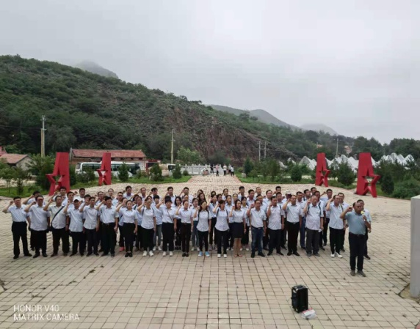
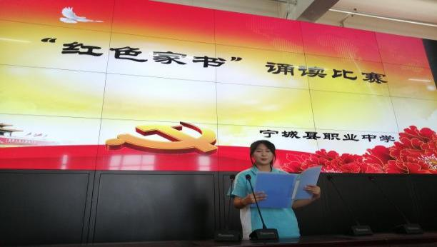
“红色家书”诵读比赛

“红色家书”诵读比赛“学史忆传承 永远跟党走”主题教育实践活动
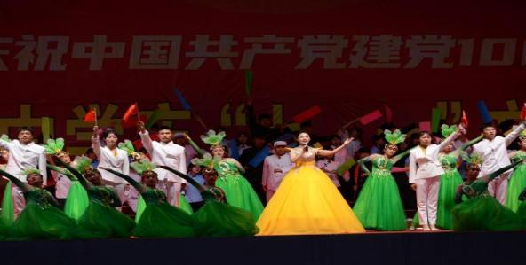
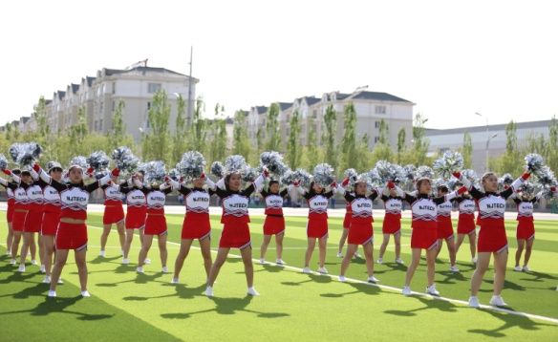

庆祝中国共产党建党100周年文艺汇演 学生社团展演
3.7党建工作
3.7.1 2020年党建工作
学校党总支下设7个党支部，共有党员96人。学校党总支以习近平新时代中国特色社会主义思想为指导，创设学习型、服务型、创新型党组织，以作风效能建设为保障，切实提升学校党建工作的科学化水平。为加强师生的思想政治建设，建成了红色文化教育基地，组织师生开展学习教育活动；在党史学习教育中，学校党总支和党员都知道了学习计划，坚持天天学习，书籍做勾画、笔记有记录，并定期研讨、撰写心得。同时，党员干部还每天坚持登陆“学习强国”完成学习任务，通过学习提升了党员服务群众奉献社会的政治素养和政治觉悟，党员教师孙彦林更是以全县“学习强国”积分第一名的成绩成为全市“学习达人”。在庆祝建党100周年之际，邀请市委宣讲团老师到学校作习近平总书记“七一”重要讲话精神校园宣讲报告会；组织开展了党史知识竞赛、“学史忆传承 永远跟党走”主题教育实践活动和庆祝建党100周年文艺汇演。为树立党员廉政风险意识，所有党员签订了党风廉政建设责任书；为党员干部建立了廉政档案。为推动党员争当坚定理想信念、践行社会主义核心价值观的先锋模范，开展了党员到社区双报到和“我为群众办实事”活动，协助社区做好为居民服务工作，解决师生和家长急、难、愁、盼的问题。我校党组织更是在近几年连续获得“先进基层党组织”称号。
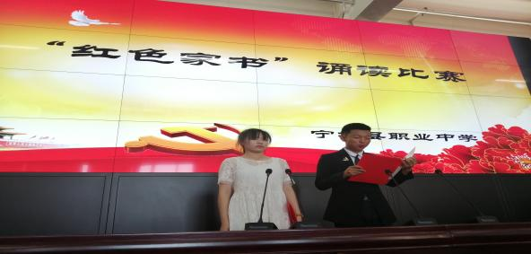
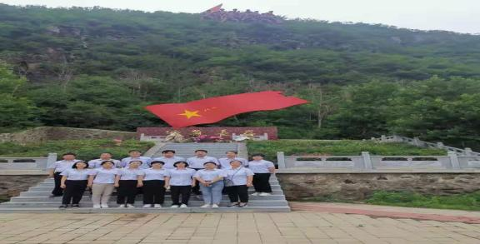

“学史忆传承 永远跟党走”主题党日活动 “红色家书”诵读
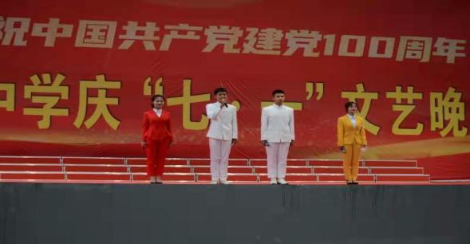
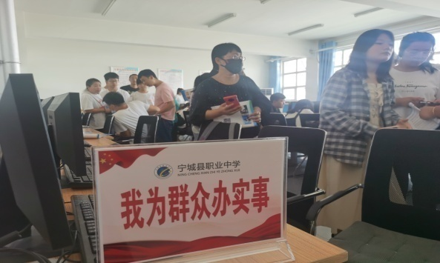

庆祝中国共产党建党100周年文艺汇演“ 我为群众办实事”初升高学生报考提供咨询
第四部分.校企合作
4.1实施与效果
学校根据企业实力、专业对口情况、实习就业学生工作环境条件和待遇、参与学校建设程度等因素，建立合作企业遴选机制，我校汽车专业与安迪汽修有限公司合用、计算机专业与天津花生互联网合作 、机电专业与我县天助机械有限公司合作，共同探索现代学徒制，现在校企双方已经签订了合作协议。与其他企业的合作也正在紧张的筹备当中。

4.2学生实习
学校成立了实习实训领导小组，建立由校长亲自挂帅的一整套工作机制，实习实训处全面落实实习工作。学生实习由三部分组成，分别是校内实习、校外实习和顶岗实习。校内实习规范管理、科学开展，从教师备课、实习过程、实训效果三个方面提升质量，从而提高实习质量，实习开出率达到99%。由于疫情原因本学年没有开展校外实习。
4.3集团化办学
我校已经组建校企合作委员会，在政府有关部门配合下，正在积极筹备组建宁城职教集团。

第五部分.社会贡献
5.1技术技能人才培养
5.1.1为当地培养技术人才
2021年度，宁职驾校为我县培养、培训驾驶技能（C1)人才280人，其中有40%左右的人进行交通货物运输或从事小型客车运输服务工作。我校农学、汽驾专业的专业教师深入到乡镇村和汽修企业，为他们送去高水平的理论讲座和实操培训，使村民和企业职工的理论、实操水平有所提高。
5.1.2社会满意度不断提高
学校对学员、用人单位和部分参加我校社会培训学习的人员进行了问卷调查和走访，受访的单位及个人对我校的培训及宁职驾校培训出的驾驶员满意度较高，调查结果如下：

5.2社会服务
5.2.1 培训服务
2021年度我校驾驶员培训班（宁职驾校）本年度共培训了280人，由于多方面的原因较上年度有所减少，所培训人员有40%以上的在当地从事小型客车运输和货物运输工作；7月份，汽驾专业的教师为宁城县安迪汽修厂进行汽车维修理论和实操培训两次共40多人次；农学专业教师为我县必斯营子镇杨树湾子村进行了特色农林产品培训班，共计40人。本年度培训总人数共计342人。
学校2021年开展的培训服务情况统计表
序号 | 培训服务内容 | 服务人次
1 | 驾驶员培训班 | 280
2 | 汽车维修工培训 | 22
3 | 特色农林产品培训 | 40
培训人数合计 |  | 342

2020-2021年中等职业教育培训情况统计表
年号 | 实用技术（人次） | 劳动力转移（人次） | 下岗职工再就业（人次） | 其他（人次） | 小计
2020 | 350 | 0 |  | 330 | 680
2021 | 342 | 0 |  | 0 | 342
变化 | 减少8 |  |  | 减少330 | 减少338

5.2.2技术服务
我校计算机专业的李封亭老师是典型的双师型教师，不但具备较高的计算机理论水平，同时计算机操作（编程、网络维护）水平较高，为教育系统进行信息技术（幼儿园入园报名、小升初生源录取、初升高生源录取等）服务，在教育局网站进行长期网络维护工作。
5.2.3、技能鉴定
2019-2020年参加职业技能鉴定的在校生中级共392人参加鉴定，考试合格人数为341人，合格率86%。
2019-2020学年度技能鉴定情况统计表
序号 | 鉴定工种 | 鉴定级别 | 人数 | 合格人数 | 鉴定学员来源 | 鉴定时间
1 | 保育员 | 中级 | 133 | 132 | 职高 | 201912
2 | 茶艺师 | 中级 | 24 | 24 | 职高 | 201912
3 | 汽车维修工 | 中级 | 73 | 66 | 职高 | 201912
4 | 电工 | 中级 | 54 | 54 | 职高 | 201912
5 | 有害生物防制员 | 中级 | 108 | 65 | 职高 | 201912

2020-2021年，因原“职业资格证书”考试平台取消，现“社会培训评价机构”平台正在申请中，所以未组织职业技能鉴定。

第六部分：政府履职
6.1经费情况：
2020年段数据为2019会计年度数据，上级财政拔付我校中等职业学校学生免学费资金、住宿学生住宿费补助资金996.2万元，中央投入专项资金936.2万元。2021年度数据为2020会计年度数据，上级财政拨付我校中等职业学校学生免学费资金、住宿学生住宿费和助学金1063.2万元，中央投入专项资金1431万元。
2020年段我校教学科研仪器购置支出936.2万元，日常教学经费支出906万元，教学及改革研究支出36.2万元，师资队伍建设投资51万元，图书购置费3万元。2021年段我校教学科研仪器购置支出936.8万元，日常教学经费支出1063.2万元，教学及改革研究支出57万元，师资队伍建设投资79万元，图书购物费43.8万元，其他支出金额314.4万元，还贷款430万元。

6.1 2020-2021年度办学经费总收入及其构成一览表（单位：万元）
年段 | 学校  总收  入  （万元） | 其中 |  |  |  |  |  |  |  |  |  |  |  |  | 贷  款  金  额 | 历  年  贷  款  余  额
年段 | 学校  总收  入  （万元） | 学费收入（万元） |  |  |  | 财政经常性补  助收入（万元） |  |  |  | 中央、地方财政  专项投入（万元） |  |  | 社会  捐  赠金  额 | 其他  收  入总额 | 贷  款  金  额 | 历  年  贷  款  余  额
年段 | 学校  总收  入  （万元） | 合  计 | 学  生  类  别 | 标  准 | 金  额 | 合  计 | 项  目  名  称 | 标  准 | 金  额 | 合  计 | 项  目  名  称 | 金  额
2020年 | 1932.4 |  |  |  |  | 996.2 | 中职校免学费、住宿费 | 免学费2000元/年生。免宿费500元/年生 | 996.2 | 936.2 | 中等职业教育质量提升 | 936.2 |  |  |  | 579
2021年 | 2924.2 |  |  |  |  | 1063.2 | 中职校免学费、住宿费 | 免学费2000元/年生。免宿费500元/年生 | 1063.2 | 1861 | 中等职业教育质量提升 | 1861 |  |  |  | 149

2020-2021年度办学经费总支出及其构成一览表
（单位：万元）
年段 | 学  校  总  支  出 | 其中 |  |  |  |  |  |  |  |  |  |  |  |  |  |  |  |  |  | 还  贷  金  额
年段 | 学  校  总  支  出 | 征  地 | 基  础  设  施  建  设 | 设备  采购 |  | 日常教学经费 |  |  |  |  |  | 教学改革  及研究 |  |  | 师资建设 |  |  | 图  书  购  置  费 | 其  它  支  出  总  额 | 还  贷  金  额
 |  |  |  | 合计 | 教  学  科  研  仪  器  设  备  值 | 合  计 | 其中 |  |  |  |  | 合  计 | 项  目  名  称 | 项  目  金  额 | 合  计 | 项  目  名  称 | 项  目  金  额 | 图  书  购  置  费 | 其  它  支  出  总  额 | 还  贷  金  额
 |  |  |  |  |  |  | 实  (验)  训  耗  材 | 实  习  专  项 | 聘  请  兼  职  教  师  经  费 | 体  育  维  持  费 | 其  它
2020年 | 1932.4 |  |  | 936.2 | 936.2 | 906 | 92 |  |  | 15 | 799 | 36.2 |  | 36.2 | 51 | 培训费 | 51 | 3
2021年 | 2924.2 |  |  | 936.8 | 936.8 | 1063.2 | 491 |  |  | 61 | 511.2 | 57 | 教学研究 | 57 | 79 | 培训费 | 79 | 43.8 | 314.4 | 430

2020-2021年学校年度办学经费一览表
年段 | 经费收入 |  |  |  |  |  | 经费支出
年段 | 收入  总额  （万元） | 其中各项收入所占比例（%） |  |  |  |  | 支  出  总  额  （万元） | 其中各项支出所占比例（%）
年段 | 收入  总额  （万元） | 学费  收入 | 财政经  常性  补助  收入 | 中央、  地方  财政  专项  投入 | 社会  捐赠  金额 | 其  它  收  入 | 支  出  总  额  （万元） | 征地、  基础  设施  建设 | 采购教  学科研  仪器设备 | 日常教  学经费 | 教学  改革  及  研究 | 师  资  建  设 | 购  置  图  书 | 其  它  支  出
2020年 | 1932.4 |  | 51.5% | 48.5% |  |  | 1932.4 |  | 48.45% | 46.89% | 1.87% | 2.64% | 0.15%
2021年 | 2924.2 |  | 36.4% | 63.6% |  |  | 2924.2 |  | 32.03% | 36.4% | 1.94% | 2.7% | 1.5% | 25.43%

6.2政策措施
宁城县人民政府先后出台了《宁城县职业教育和成人教育中长期改革发展规划纲要》《宁城县人民政府关于加快现代职业教育的实施意见》等文件，为学校的发展提供了政策支持。在县政府和县教育局的支持和指导下，我校完善了宁城县职业中学中长期发展规划（2020-2025）。

第七部分 特色创新
7.1德育方面 ：打造“建构式德育”模式，促进学生健康发展
现代企业对人才综合素质提出了更高的要求。现代企业管理制度对员工的团队精神、敬业爱岗、诚实守信、职业纪律、安全生产等综合素质提出了较高的要求。学校把构建全员育人网络，打造“建构式德育”模式，让学生“成才先成人”，具有良好的职业道德素质，作为我校德育建设的特色项目，正在进行重点打造。
学校坚持以立德树人为根本，以为服务学生成长为宗旨，把握职业学校特点，遵循中职学生身心发展规律，以“建构式德育”模式为突破口，通过构建德育目标体系、德育课程体系、德育制度体系，德育队伍体系、德育环境体系和德育评价体系等，扎实推进学校德育工作。经过几年的努力，使我校的德育工作更加富有针对性与实效性，更加富有品牌特色，切实提高学校德育工作的管理水平与工作效能，使在校学生的思想道德品质、职业道德素养和心理健康水平等得到显著提升。
为了更好的保障德育特色项目的顺利完成，学校成立了相关组织，制定项目管理制度，明确各机构的工作职责，并提供了资金保障。
我校结合学生身心发展特点，通过内容丰富、形式多样的德育活动，加强对学生的爱国主义教育、集体主义、社会主义教育，引导学生逐步树立正确的世界观、人生观和价值观。良好的教育塑造出良好的品格，良好的习惯养成良好的行为。

学校德育工作案例
职业教育，一个都不能少
----李红丽同志班主任工作事迹材料
今年是我担任班主任工作第十四个年头了，从我当上班主任的那一刻起，就为自己的教育教学之路定下了一个目标，那就是“一个都不能少”——对待每个孩子的爱，一个都不能少；对待每个孩子的知识传授，一个都不能少；对待每个孩子的能力培养，一个都不能少；让每个学生完成学业，一个都不能少。正是对这样教育理念的坚持，我一路走来，收获颇丰。
一、关爱学生生活，注重学生思想教育
让爱浸透每一个学生的心田，这是教育的原则。良好的师生关系是搞好教育教学的基础，作为班主任更要关爱每个学生。
在班级中有一种特殊的群体——单亲家庭子女，他们的自卑心理、逆反心理、厌学心理也经常表现出来，如何通过教育帮助离异家庭的学生更好地面对因家庭的变故带来的伤害，减轻父母离异带来的创伤，调整他们的心理，使其尽快达到平衡，促进他们的身心得到健康的发展，是摆在班主任面前的一个难题。我班有一个学生叫王..，父母离异，随父亲在农村生活，他的父亲文化水平不高，嗜好喝酒。他开学初的表现是做事缺乏信心，自卑感强，情绪低落，性格内向、上课睡觉，还有吸烟恶习，对任何事情都不感兴趣，经常找各种理由拒绝上学。如何对他进行教育?我也经过了一番认真思考，并制定了一系列方案。我认为对单亲家庭孩子的教育原则是坦诚、沟通和鼓励，要让孩子知道离婚和结婚在社会生活中都是非常正常的事，于是我对他进行及时有效的心理疏导，以平等、信任、尊重的心态同他谈心，在思想和情感上交流，让孩子体会到温暖、信任、愉快，最初我们经常谈到他的家庭、他与同学的矛盾，后来更多谈及学习上的烦恼及方法。我还对他进行“善心、孝心、诚心”理念教育，让他从中感悟孝敬之道，智慧之道，诚信之道，仁爱之道，学习之道，治世之道。经过三个月的努力，王..的性格也一天天开朗起来，上课积极回答问题，成绩虽然不是十分优秀，但进步程度很令人满意。
二、改正不良习惯，重视学生养成教育
李文哲同学是从我县某高等中学退学来到我班的，他性格内向，看小说成瘾，而且看的全是厚厚的网络小说，这些书对他的健康成长有很大的隐患，经学生举报我曾经没收过他的小说，并说服教育，可是他并没有改掉这个坏毛病，反道把厚厚的小说撕成小薄本夹在课本中换着看，我发现后找他谈心，最初他不能接受老师对他的“约束”，跟家长说不让他看小说他就退学，但也跟我说出了多年形成的瘾难戒的苦衷。经验告诉我如果此时严厉的指责有可能学生会产生逆反心理，影响学习动力，很有可能再次导致他退学。所以我就耐下心来跟他讲做人的道理，如“对自己不利的坏习惯果断斩除”，“人区别于其他动物是能够自我控制”，“做一个守规则的人”，还给他讲了毒瘾的例子。以后的日子里我每天都会对他格外关注，倒是没发现有小说，过了约一星期，我查监控感觉我进教室时他有一个慌忙往桌下放东西的动作，但我翻却没翻到小说，我没放过这个细节，根据这个监控画面对他询问，最后他如实告诉了其中的奥妙，原来他在课桌下面用胶布和厚纸糊了一个袋子，所有撕成单页的小说放入其中，我顿感无语。即便这样也不能放弃他，我多次联系家长一起对他进行说服教育，并想出各种办法：把他调到摄像头下面，我可以随时拉近摄像头对他书本内容进行监控；另外利用他来自普通高中学习基础好的优势，让同学经常问他数学题，一起调动他学习极积性，让他体会到做为学习强手的自豪感，经过大家的共同努力，他逐渐戒掉了小说瘾，也不谈辍学的事了。2016年他以优秀的成绩考入职业学校的最高学府——内蒙古农业大学计算机系深造。
不让一个学生掉队，优化管理过程，实现高考梦想。我所带的班级，在2007年高考中，44名学生有22人升入本科院校。本科升学率50%，高雅丽同学获得市级状元。由于业绩突出，学校2008年让我继续担任高三分流班班主任工作，08年高考中再创佳绩，计算机分流23名学生，有12人升入本科院校，本科升学率52%。再创学校新高。2016年高考，51名学生有32人升入本科院校，本科升学率远远超于全区平均升学率，曲志颖同学获得市级状元。2019年高考，我班又以20人升本保持了全年级组高考参考人数最多、本科升学率最高的记录。此业绩也作为学校先进材料多次报道，并多次受到学校及上级部门的奖励。
三、引导学生自治，创新自主管理能力
由于我平日工作量较大，班级管理工作心有余而时间不足，就像我常跟学生说的“穷人家的孩子早当家”，现在班级工作主要由班委自主管理，班长会每节课查上课人数，未请假学生及时向班主任汇报；物品损坏、学生情绪等影响学生安全的因素班委会及时解决或上报班主任；班委对班级存在的上课说话、吃东西现象想出整改方案后征求班主任意见。最初我对他们班级管理方案中班委发现学生违纪随时处罚一事还有些耽心，怕学生不服班委管教发生冲突。我一方面小心谨慎地教他们处理问题方法，一方面劝他们工作尽力就好，管不了的学生告诉老师处理。但是经过半年多的观察，发现在班长带领下的班委成员对学生违纪不仅敢管而且学生能够服从。任课教师也常跟我说，课堂纪律不好时，多个班委一起上阵，课堂纪律马上见效。我在心中暗自对班长带领下的班委竖起大拇指，我对班委成员的佩服不仅仅是这些，还有他们在校学生会和部组学生会的工作，还有他们丝毫未受影响的学习成绩。以我班前3名学生为例，班长王世杨，校学生会主席，班级成绩第1名，年级成绩第2名。学习委员邓智益，部组学生会主席，班级成绩第3名，年级成绩第6名。副班长王伟龙，部组学生会成员，班级成绩第2名，年级组成绩第3名。他们学校、班级、成绩三项工作不放松，并且完成出色，充分说明宁城职教中心的学生潜力巨大，藏龙卧虎。好的班风，让学生学习得更舒畅，学生喜爱这个有序的、上进的、温暧的大家庭，自然一个都不会少了。
十余年班主任生涯，付出的心血难以计算，一份耕耘一份收获。我的努力获得了家长和学生的一致好评，各级领导与社会也给了很高的荣誉。2007年度和2018年度两次被内蒙古自治区教育厅评为区级先进班集体，2008年3月被宁城县政府评为“优秀教师”称号，2009年9月被赤峰市人民政府评为“全市职业教育工作先进个人”称号，2016年10月被宁城县教育局评为“2015—2016学年度名师”称号。
回顾过去，我无怨无悔，展望未来，任重而道远。班主任是一项复杂细致的工作，我还有许多需要学习改进的地方，我会一如既往的让“一个也不能少”成为班级目标，让“不离不弃、不掉队”成为每一位学生的誓言，打造出更有浓郁向心力、凝聚力、团结力的班集体。
7.2服务地方方面案例：
汽车运用与维修专业是我校的重点专业，专业教师都是理论实操兼具的双师型教师，教师利用寒暑假时间深入到企业，为企业职工进行理论和实操培训。我校汽驾专业的张立、王占胜两位教师经常深入汽修厂，为汽修厂的职工讲课。
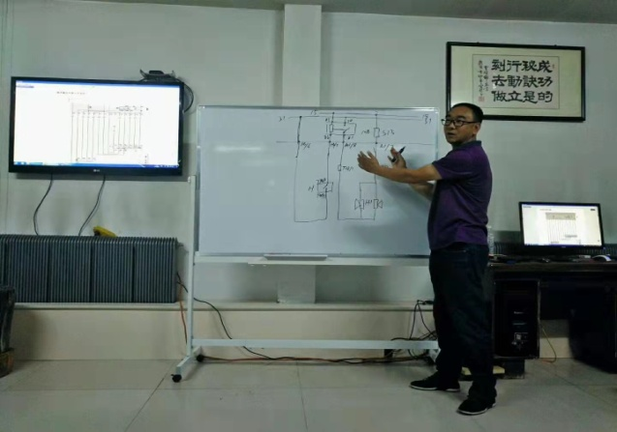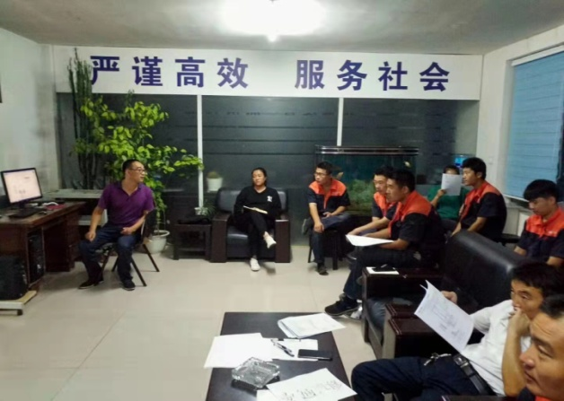
张立老师在安迪汽修厂讲汽车电路知识讲解

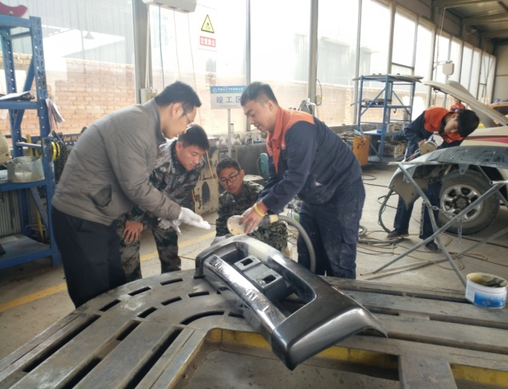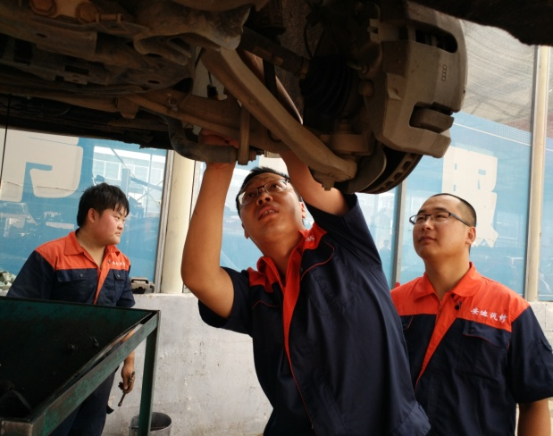
王占胜老师在安迪汽修厂进行汽车钣金和汽车底盘维修讲解

7.3校企合作：
校企合作开展情况和效果
学校根据企业实力、专业对口情况、实习就业学生工作环境条件和待遇、参与学校建设程度等因素，建立合作企业遴选机制，我们先后到有关企业进行调研50多次，收集企业调查问卷1100余份，其中，与宁城县宁达汽车服务公司、安迪汽修有限公司合作共同探索现代学徒制，企业为学生创设实习实训场所，学校为企业提供场地等，现在校企双方已经签订了合作协议，而且宁达汽车服务有限公司正在我校工科实训基地建设场房和办公场所，已经投入使用。与其他企业的合作也正在紧张的筹备当中。

第八部分.主要问题和改进措施
8.1存在问题
8.1.1目前，学校办学模式较单一，以职业对口升学为主，就业创业教育发展处于起步阶段，直接就业人数较往年略有上升， 比例较低。

对口升学与就业创业情况对比
年份 | 毕业生数 | 对口升学 | 直接就业 | 自主创业
2019-2020 | 1057 | 1044 | 13 | 0
2020-2021 | 1098 | 1077 | 21 | 0
8.1.2师资队伍存在短板，技能型教师缺口很大。我校专业教师中，理论课教师占有绝对比重，但真正能掌握专业实操技能教师较少。

专业教师中技能教师与理论课教师情况对比
年份 | 专业教师数 | 理论课教师数 | 其中有实操技能的教师
2020 | 106 | 84 | 22
2021 | 97 | 75 | 22

8.1.3实习实训设备不足，有的专业只有对口升学方向，所以，与之配套的实训室和实训基地无法建立，导致部分专业实习实训难以开展。

目前各专业实训室、实训基地建设情况
专业 | 设施农业生产技术 | 畜牧兽医 | 旅游服务与管理 | 护理 | 采矿技术 | 建筑工程施工 | 会计电算化 | 计算机应用 | 汽车运用与维修 | 机电技术应用 | 学前教育 | 化工 | 工艺美术
实训室 | 5 | 1 | 4 | 4 | 0 | 2 | 3 | 6 | 11 | 5 | 10 | 4 | 5
实训基地 | 1 | 0 | 2 | 0 | 0 | 0 | 1 | 2 | 1 | 1 | 2 | 0 | 2

8.1.4由于生源的持续增加，生均校舍建筑面积不足20平方米。
8.1.5因原“职业资格证书”考试平台取消，现“社会培训评价机构”平台正在申请中，所以未组织职业技能鉴定。
8.2改进措施
8.2.1拓展办学模式，积极与内蒙古工院、交通职业技术学院、赤峰应用技术学院等高职院校开展3+2等联合办学，增加学生出口，培养学生的基本技能，开展就业教育，鼓励学生创业。
8.2.2强化师资队伍建设，通过“走出去，请进来”，培养校内专业技能教师；积极拓宽渠道，聘用社会兼职教师，逐步解决实操教师缺口。
8.2.3做好专业调整压缩调研工作，逐步淘汰一些对口升学比重偏低、又难以开展实习实训的专业，使专业设置更符合我校及社会需求实际。
8.2.4目前，正在积极争取和筹措建设资金，计划新建学生餐厅礼堂7500平方米，学生宿舍楼6000平方米，体艺馆6000平方米，学生食堂6000平米，其他附属用房。预计2022年底前完成建设任务。

